附件1：
会计专业技术资格证书
发放操作流程

（供各市财政局使用）

一、初级会计专业技术资格证书发放操作流程
1、登陆网址。各市财政会计管理机构请登陆会计人员综合信息管理系统（http://61.190.252.82/ahkj/manager）进行相关审核操作。
2、查看考生网上是否提交申请。各市财政会计管理机构登陆管理系统后，在如下界面，可以查看到该考生是否在网上提交了待审核信息。
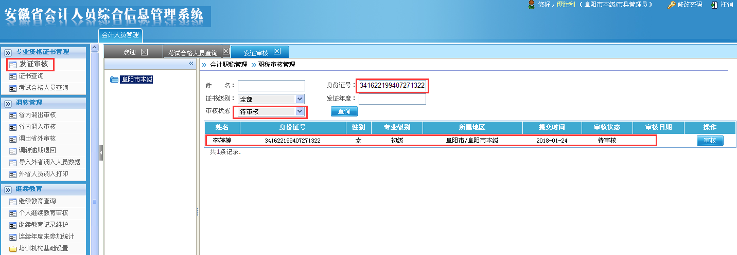
第一步：点击发证审核
第二步：选择待审核
第三步：刷身份证或者直接输入身份证号，进行查询
第四步：如果出现记录，说明该人已经在网上提交了申请
3、审核考生信息。点击上图中右侧的“审核”按钮，进入该考生的证书审核表。各市财政会计管理机构，根据考生提交的网上信息、考生携带相关证明材料，进行查验审核。如果查验无问题，应在网上的证书审核表界面中点击“审核通过”，如下图所示。
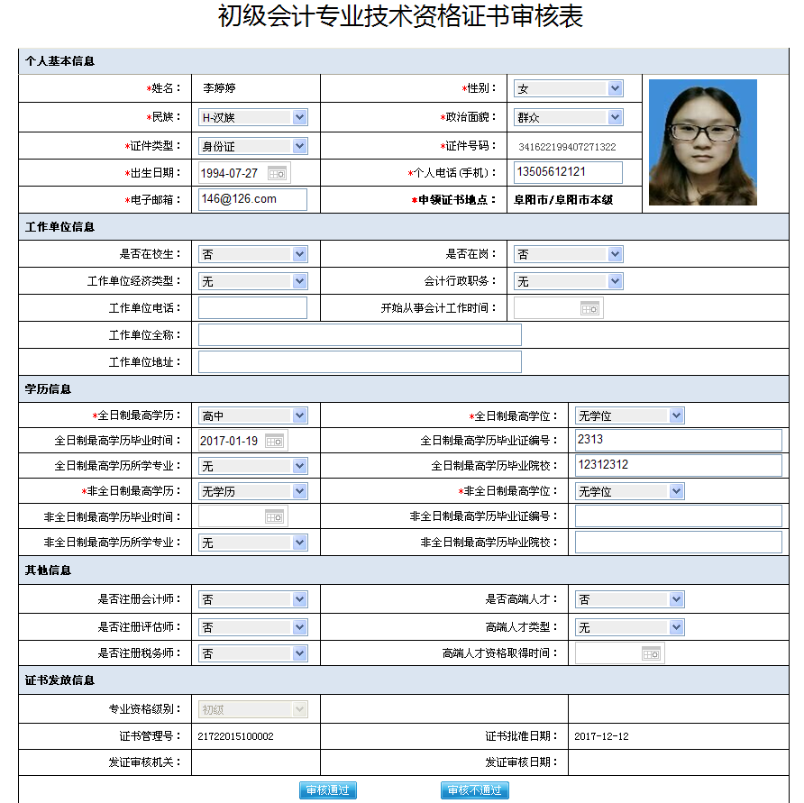
如果考生信息查验无问题，应点击“审核通过”按钮。
如果查验出考生不符合领证条件，可点击“审核不通过”按钮。
4、颁发证书。如果考生提供的资料审核通过，此时应给考生颁发纸质的会计专业技术资格证书。考生所携资料的原件应退回，复印件进行归档留存。
5、已经颁发证书的人员查询。管理系统提供对已经颁发过证书的人员进行查询的功能，操作方法如下图。
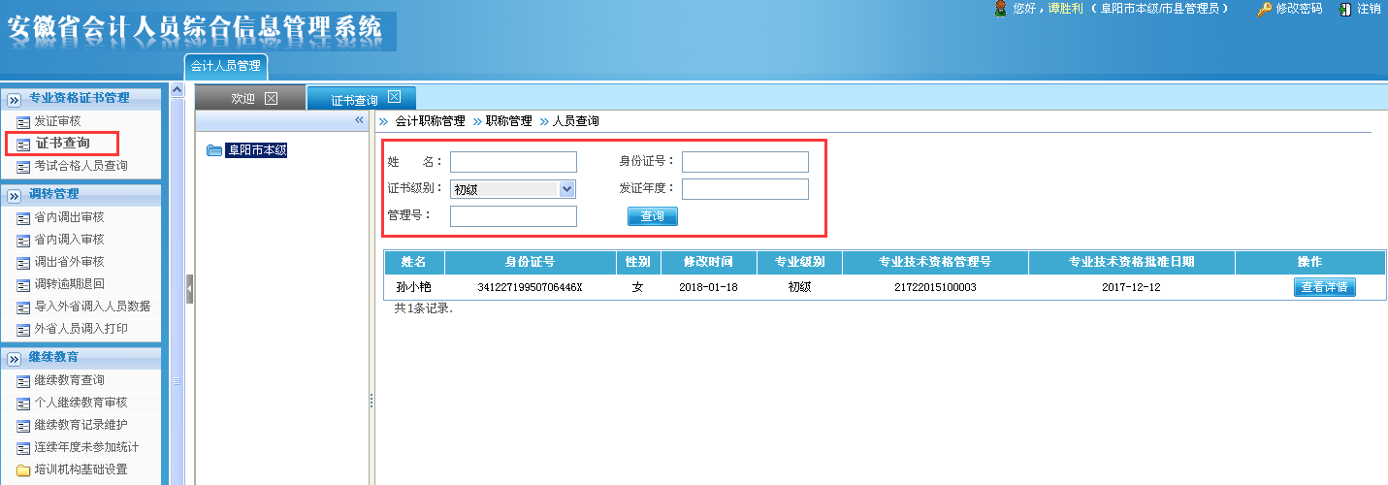
第一步：点击证书查询
第二步：输入查询条件，如果不设查询条件，默认是查询全部内容。
点此，可查看该人的详细信息及证书颁发信息

二、中级会计专业技术资格证书发放操作流程，基本操作同初级专业技术资格证书发放操作流程。

